Introduction 2
Vocabulaire 2
Configuration 2
Création de la partition /Boot 2
Création d’un LVM 3
Création d’un VG 3
Création des LV 3
Attribution des LV au fichier système 4
Cas particuliers - swap & mysql 4

Introduction
Linux permet la création et la gestion de volumes logique appelé Logical Volume Manager ou LVM.

- Les principaux avantages de cette méthode et de pouvoir s’affranchir des limitations de partitionnement, de ne plus se préoccuper de l’emplacement exact des données sur le disque, les partitions logiques peuvent être redimensionné quasiment sans risques.

- L’inconvénient est qu’en cas de pannes d’un volume physique, c’est l’ensemble des volumes logiques qui sont perdus. Il est alors impératif de disposer d’une solution de disque en RAID, entre autres.

Vocabulaire
Le système de volume logique se compose de trois parties essentiels.

LVM - Logical Volume Manager ou Gestion de Volume Logique est la zone logique intégrale ou
sont stockés les partitions logiques appelées Logical Volume.

VG - Volume Groups ou Groupes de volume sont des groupes rassemblant plusieurs volumes
Logiques. Un LVM aura toujours par défaut au moins un groupe de volume. Il permet également de regrouper plusieurs Physical Volume (PV), c’est à dire des disques physiques au sein d’un même Groupe de Volume. Ce dernier sera vu comme un seul ensemble.

LV - Logical Volume ou Volume Logique est ce qui remplace les partitions classiques. Il est conseillé toutefois de garder le /boot sur une partition classique car GRUB a besoin d’un partition classique pour démarrer sans problème.

PV - Physical Volume ou Volume Physique, désigne le disque dur physique de la machine.

Configuration

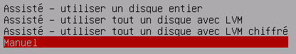
Création de la partition /Boot
Dans un premier temps, il faut créer la partition /Boot de manière classique. Il faut passer en mode manuel lors du menu de partitionnement du disque dur.
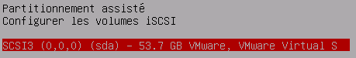
Sélectionner ensuite votre disque. Répondez par Oui à Faut-il créer des partitions sur ce disque.
Sélectionner alors l'espace libre, Créé une nouvelle partition. Le /Boot n’ayant pas besoin de beaucoup de place. Vous pouvez lui attribuer 500mo sans problème.

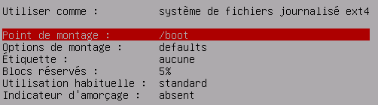
La partition devra être Primaire et situer en Début de disque. Vérifiez bien que le système de fichier soit bien en ext4 et définissez le point de montage en /Boot. Puis faites Fin du paramétrage.

Création d’un LVM
Pour configurer son disque dur en un LVM. Sélectionner ensuite votre disque et répondez par Oui à Faut-il créer des partitions sur ce disque.
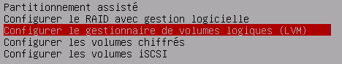
Comme son nom l’indique, choisissez l’option Configurer le gestionnaire de volume logique (LVM). Puis faites Oui.

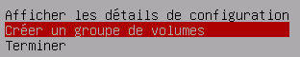

Création d’un VG
Une fois le LVM crée, il faut lui attribuer un groupe de volume (Volume Groups).

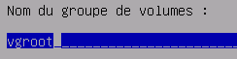
Par convention, il est habituel de nommer le premier groupe root. Et pour une meilleure identification, on lui attribue également les termes « vg » pour Volume Groups.

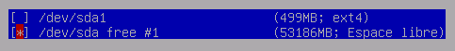
Il faut sélectionner sur quel disque physique s’appliquera le nouveau groupe de volume et on valide les paramètres.

Création des LV
On va à présent créer les volumes logiques (Logical Volume) dédiés à plusieurs répertoires de l’arborescence Linux.
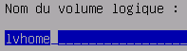
Une fois que vous avez sélectionnez Créer un volume logique, il faudra désigner à quel groupe de volume il s’applique, nous n’en avons qu’un à l’heure actuelle. Pour le nom, cela rejoint le procédé au-dessus. Pour une meilleurs identification nous allons appeler le volume qui sera dédié à /home tous simplement lvhome
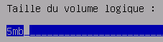
Le /home est un des fichiers qui “vit” le moins et de ce fait, on peut lui attribuer que 5mb. Cela sera suffisant. On valide et on re-sélectionne Créer un volume logique.

Le processus est le même que pour le lvhome précédemment créé. Voici tous les volumes logiques LV, ainsi que leurs tailles en mb que j’ai créé par la suite. Il y en a 7 en tout : lvhome, lvmysql, lvroot, lvswap, lvtmp, lvusr, lvvar.
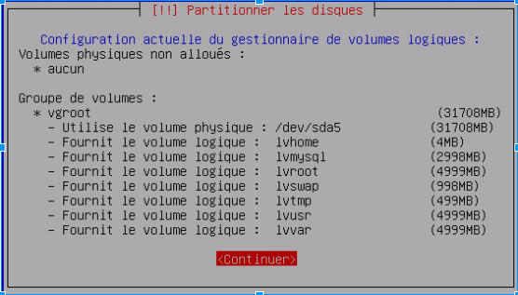

Attribution des LV au fichier système
Une fois tous les volumes créer, Sélectionnez Terminer. Vous serez envoyé sur un autre écran ou il faudra cette fois-ci “attribuer” tous ces volume logique au fichiers correspondant du système Linux.
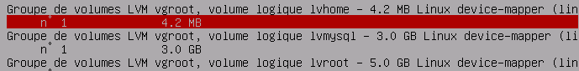
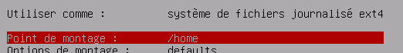
Il va falloir sélectionner chaque LV et lui spécifier Utilisez comme : Système de fichier journalisée ext4.

Quant au point de montage, il faudra sélectionner celui de votre LV. Si vous êtes sur votre lvtmp, il faudra sélectionner logiquement le point de montage /tmp. Pour le lvvar ce sera /var, etc…

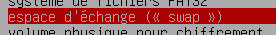
Cas particuliers - swap & mysql
Pour le swap, il faudra sélectionner Utiliser comme : espace d’échange (<< swap >>).
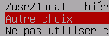
Pour le lvmysql, le répertoire n’existant pas de base dans les points de montage. Il faudra choisir Autre choix et nommer ce nouveau point de montage /mysql

Une fois terminé. Vous pouvez Terminer le partitionnement puis Appliquez les changements.

